Français – Conjugaison – l’accord du participe passé
SE 5

Compétences :
- Visée : Savoir Ecrire 5 : Associer les unités lexicales et grammaticales au sein de la phrase
- Transversales instrumentales : traiter l’information
Activité fonctionnelle – de structuration – gratuité
Activité d’observation – de construction du savoir – d’entraînement
Objectifs opérationnels : au terme de l’activité, l’élève doit être capable de
- d’accorder correctement un participe passé
Déroulement de la séquence :

- Appropriation

- Chaque élève reçoit une feuille
- Consigne : vérifier l’orthographe et signaler si quelque chose pose problème

- Travail par groupe

- Confronter les avis avec les partenaires du groupe
- Signaler ce qui pose problème à l’enseignant
- L’enseignant distribue une fiche qui reprend certaines phrases du texte qui comportent des erreurs.
- Consigne : corriger les erreurs de ces phrases et expliquer ce qui pose problème par écrit. Réaliser ensuite un panneau qui pourrait expliquer une règle qui résoudrait le problème. (participe passé accordé avec l’auxiliaire être, participe passé accordé avec l’auxiliaire avoir quand le GCDV est devant, participe passé accordé quand il accompagne un nom, participe passé non accordé avec l’auxiliaire avoir quand le GCDV est derrière le V)

- Présentation – dégagement des règles

- Chaque groupe présente son explication à la classe et affiche le panneau au tableau

- Synthèse

- Distribution de la synthèse (la compléter)

- Exercices

- Corriger le texte de départ

Prénom : ………………………………….. TL
………………………………………………………………………..

Lis le texte individuellement et écris en-dessous ce que tu constates.

« La semaine dernière, Marie est allé à la boulangerie pour acheter des croissants. C’est alors qu’elle a vue une vieille dame fripé qui ressemblait à une sorcière. Elle n’a pas osée la regarder dans les yeux et elle a appelée son frère qui est venu l’observer. A deux, ils ont suivis la vieille dame dans la rue, persuadé qu’elle mijotait quelque chose. Les croissants qu’ils avaient acheté étaient déjà jeté dans une poubelle… Au croisement entre la rue Jeanquart et Melis, la vieille dame est entré dans une vieille boutique sali. Elle a ouvert la sacoche qu’elle avait porté durant tout le trajet et l’a montré au marchand. Ce dernier a écarquillé les yeux et lui a donnée un gros billet. Marie et son frère sont entré dans la boutique presque abandonné. Les vitres mal lavé et la poussière entassé leur donnaient froid dans le dos. C’est à ce moment-là que l’histoire a vraiment commencée… » (…)

Je constate que ……………………………………………………………………………………………………………………………………

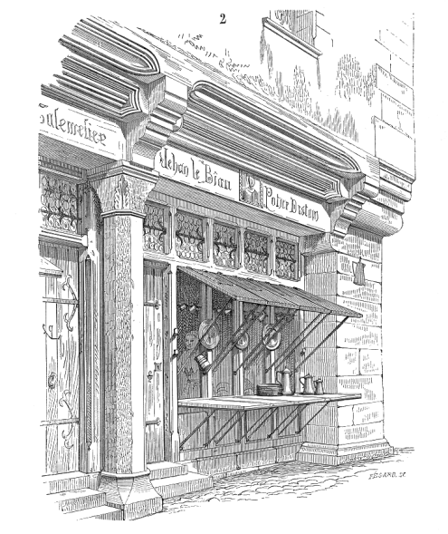

FICHE 1 : …………………………………………………………………………………………………………….
- Observez ces phrases. Soulignez les erreurs et tentez de les corriger
La semaine dernière, Marie est allé à la boulangerie pour acheter des croissants.
(…) elle a appelée son frère qui est venu l’observer.
Les croissants (…) étaient déjà jeté dans une poubelle…
Au croisement entre la rue Jeanquart et Melis, la vieille dame est entré dans une vieille boutique noire.
Marie et son frère sont entré dans la boutique (…).

- Quelle règle vous a permis de corriger les erreurs ?
……………………………………………………………………………………………………………………………………………………………………………………………………………………………………………………………………………………………………………………………………………………………………………………………………………………………………………………………………………………..

- Réalisez sur la feuille annexe, une synthèse qui permettrait aux élèves de la classe de ne plus se tromper.
- Complétez le titre de cette fiche

FICHE 2 : …………………………………………………………………………………………………………….
- Observez ces phrases. Soulignez les erreurs et tentez de les corriger
C’est alors qu’elle a vue une vieille dame qui ressemblait à une sorcière.
Elle n’a pas osée la regarder dans les yeux et elle a appelée son frère (…).
A deux, ils ont suivis la vieille dame dans la rue (…)
Elle a ouvert la sacoche (…)
Ce dernier a écarquillé les yeux (…)
C’est à ce moment-là que l’histoire a vraiment commencée…

- Quelle règle vous a permis de corriger les erreurs ?
……………………………………………………………………………………………………………………………………………………………………………………………………………………………………………………………………………………………………………………………………………………………………………………………………………………………………………………………………………………..

- Réalisez sur la feuille annexe, une synthèse qui permettrait aux élèves de la classe de ne plus se tromper. Complétez également le titre de cette fiche.
FICHE 3 : …………………………………………………………………………………………………………….

- Observez ces phrases. Soulignez les erreurs et tentez de les corriger
(…) une vieille dame fripé(…)
(…) dans une vieille boutique sali.
(…) dans la boutique presque abandonné.
Les vitres mal lavé et la poussière entassé(…)

- Quelle règle vous a permis de corriger les erreurs ?
……………………………………………………………………………………………………………………………………………………………………………………………………………………………………………………………………………………………………………………………………………………………………………………………………………………………………………………………………………………..

- Réalisez sur la feuille annexe, une synthèse qui permettrait aux élèves de la classe de ne plus se tromper.
- Complétez le titre de cette fiche

FICHE 4 : …………………………………………………………………………………………………………….

- Observez ces phrases. Soulignez les erreurs et tentez de les corriger
Les croissants qu’ils avaient acheté (…)
(…) la sacoche qu’elle avait porté durant tout le trajet et l’a montré au marchand.
Ce dernier lui a donnée un gros billet

- Quelle règle vous a permis de corriger les erreurs ?
……………………………………………………………………………………………………………………………………………………………………………………………………………………………………………………………………………………………………………………………………………………………………………………………………………………………………………………………………………………..

- Réalisez sur la feuille annexe, une synthèse qui permettrait aux élèves de la classe de ne plus se tromper.
- Complétez le titre de cette fiche
Accord du participe passé

- Le participe passé, quand il n’est pas accompagné d’un ………………………….., s’accorde avec …………………………………………………………………..

- Le participe passé, quand il accompagne l’auxiliaire « avoir »,
  - s’accorde avec le GCDV si ce dernier est ………………………………………….
Exemple : ……………………………………………………………………………………………………………………
  - ne s’accorde pas si le GCDV est ………………………………………………………..
Exemple : ……………………………………………………………………………………………………………………

- Le participe passé, quand il accompagne l’auxiliaire « être », s’accorde avec ………………………

